PROJEKT
DRUK NR 2009

UCHWAŁA NR …………../ 2009
RADY MIASTA STOŁECZNEGO WARSZAWY
z dnia ……………… 2009 r.
w sprawie nadania nazwy ulicy w Dzielnicy Białołęka m.st. Warszawy
Na podstawie art. 18 ust. 2 pkt 13 ustawy z dnia 8 marca 1990 r. o samorządzie gminnym (Dz. U. z 2001 r. Nr 142, poz.1591, z późn. zm.⁾) uchwala się, co następuje:

§ 1. 1. Ulicy bez nazwy, zlokalizowanej w Dzielnicy Białołęka m.st. Warszawy, będącej drogą wewnętrzną w rozumieniu ustawy z dnia 21 marca 1985 r. o drogach publicznych (Dz. U. z 2007 r. Nr 19, poz. 115, z późn. zm.⁾), nadaje się nazwę: Poręby.
2. Usytuowanie oraz przebieg ulicy, o której mowa w ust. 1, ilustruje szkic sytuacyjny stanowiący załącznik do uchwały.

§ 2. Wykonanie uchwały powierza się Prezydentowi m.st. Warszawy.

§ 3. Uchwała wymaga ogłoszenia w Dzienniku Urzędowym Województwa Mazowieckiego.

§ 4. Uchwała wchodzi w życie po upływie 14 dni od dnia ogłoszenia.

Przewodnicząca
Rady m.st. Warszawy

Ewa Malinowska-Grupińska
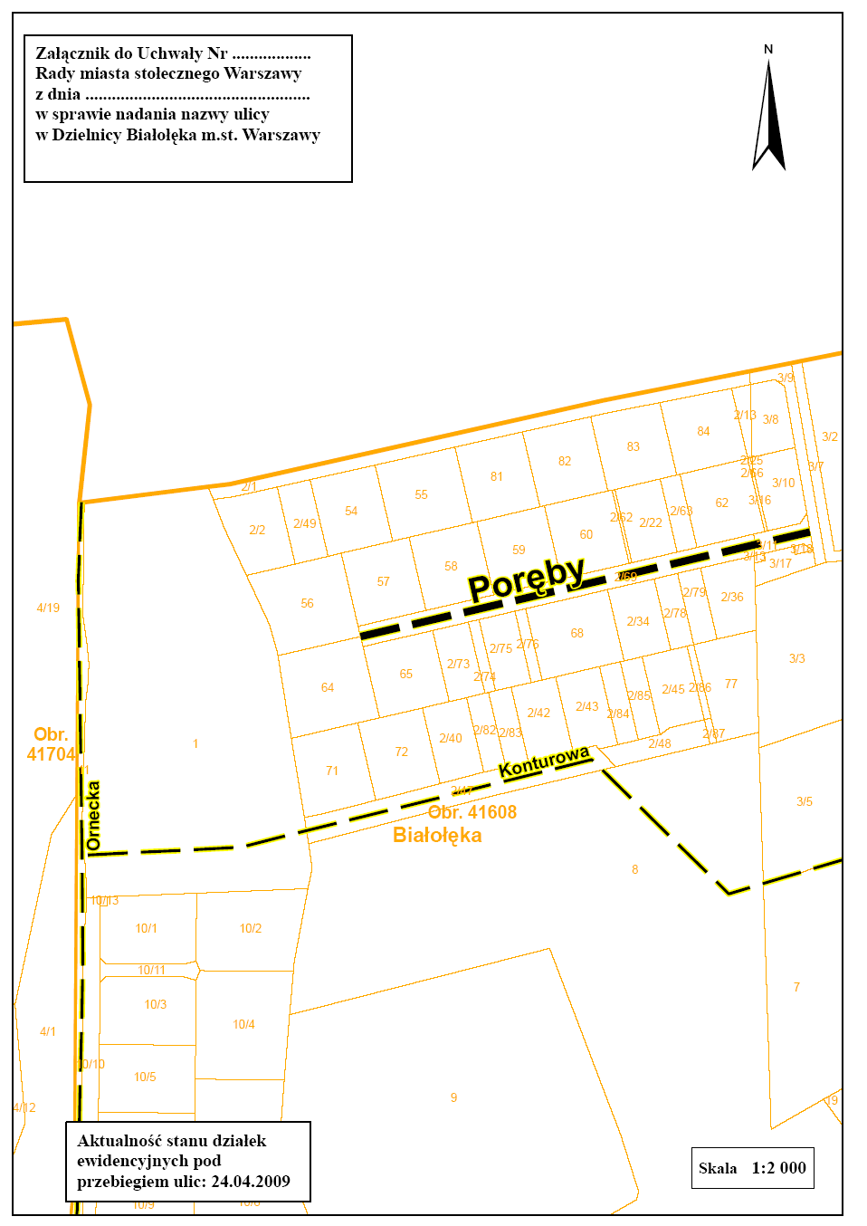

UZASADNIENIE

DO PROJEKTU UCHWAŁY NR .................…..
RADY MIASTA STOŁECZNEGO WARSZAWY
z dnia................. r.

w sprawie nadania nazwy ulicy w Dzielnicy Białołęka m. st. Warszawy

Z wnioskiem o nadanie nazwy drodze wewnętrznej położonej w północnej części Dzielnicy Białołęka w rejonie ulicy Konturowej przy granicy z Gminą Nieporęt wystąpiła Delegatura Biura Geodezji i Katastru w Dzielnicy Białołęka. Oficjalne nazwanie drogi jest niezbędne do nadania nieruchomościom właściwych numerów porządkowych.
Ulica zgłoszona do nazwania położona jest na działkach ewidencyjnych nr 2/69 i 3/11 z obrębu 4-16-08 i stanowi prywatną własność. Właściciel wyraził zgodę na oficjalne nazwanie ww. drogi i wybrał z Banku Nazw nazwę - Poręby.
Komisja Statutowa i Porządku Publicznego Rady Dzielnicy jednogłośnie pozytywnie zaopiniowała zgłoszoną nazwę.
Zespół Nazewnictwa Miejskiego i Podkomisja ds. Nazewnictwa Ulic Komisji Kultury i Promocji Miasta w Radzie m.st. Warszawy również pozytywnie zaopiniowali wniosek i propozycję nazwy ulicy.
Również Rada Dzielnicy pozytywnie zaopiniowała propozycję nadania ww. nazwy ulicy, podejmując w dniu 27.05.2009 r. uchwałę Nr XLIII/199/09 w tej sprawie.
Realizacja uchwały w sprawie nadania nazwy ulicy w Dzielnicy Białołęka m. st. Warszawy nie wywołuje skutków finansowych.

Opinia Skarbnika m.st. Warszawy z dnia 26 czerwca 2009 r. do projektu uchwały Rady m.st. Warszawy
Na podstawie § 29 ust. 6 Statutu miasta stołecznego Warszawy, stanowiącego załącznik do uchwały Nr XXII/743/2008 Rady miasta stołecznego Warszawy z dnia 10 stycznia 2008 roku, projekt uchwały Rady m.st. Warszawy w sprawie nadania nazwy ulicy w Dzielnicy Białołęka m.st. Warszawy

opiniuję pozytywnie

Skarbnik m.st. Warszawy

Mirosław Czekaj

⁾ Zmiany tekstu jednolitego wymienionej ustawy zostały ogłoszone w Dz. U. z 2002 r. Nr 23, poz. 220, Nr 62, poz. 558, Nr 113, poz. 984, Nr 153, poz. 1271 i Nr 214, poz. 1806, z 2003 r. Nr 80, poz. 717 i Nr 162, poz. 1568, z 2004 r. Nr 102, poz. 1055, Nr 116, poz. 1203 i Nr 167, poz. 1759, z 2005 r. Nr 172, poz. 1441 i Nr 175, poz. 1457, z 2006 r. Nr 17, poz. 128 i Nr 181, poz. 1337, z 2007 r. Nr 48, poz. 327, Nr 138, poz. 974 i Nr 173, poz. 1218, z 2008 r. Nr 180, poz. 1111 i Nr 223, poz. 1458 oraz z 2009 r. Nr 52, poz. 420.
⁾ Zmiany teksu jednolitego wymienionej ustawy zostały ogłoszone w Dz. U. z 2007 r. Nr 23, poz. 136, Nr 192, poz. 1381, z 2008 r. Nr 54, poz. 326 i Nr 218, poz. 1391 i Nr 227, poz. 1505 oraz z 2009 r. Nr 19, poz. 100 i poz. 101.

